Bliv FRI
Stress NU

En workshop med

BodyTalk

oplev indre frihed, flow og glæde

hver dag

Inden vi overhovedet går ”rigtig” i gang …
Så vil jeg bede dig om at sætte dig et behageligt sted, hvor du kan være i fred med dig selv, dine tanker og denne proces.

Og her vil jeg bede dig om …

TRÆK VEJRET

DYBT … ROLIGT … OG HELT NED I KROPPEN
FLERE GANGE

Måske har du brug for at dele processen op i mindre dele – det afgør du selv. Det vigtigste er, at du lytter til dig selv og ikke pålægger dig et pres, så du blot øger til den stress du i forvejen måtte opleve.

HUSK!

TRÆK VEJRET

DYBT … ROLIGT … OG HELT NED I KROPPEN
FLERE GANGE

Især når du oplever, opgaver er vanskelige, eller du ikke kan samle dig, eller du oplever irritation eller du oplever du holder vejret eller hvad der ellers måtte dukke op.

Introduktion
Værdier, overbevisninger/tanker og det kropslige arbejde er alle områder, som påvirker og er medskabere af tilstanden. Vi vil arbejde på alle lag i denne korte workshop.

For hver især af os, er det forskellige faktorer i hverdagen som skaber stress i os. Og for hver især af os må vi finde og skrue på de parametre, som skaber en stressfri hverdag.

I bund og grund er det såre simpelt. Der er to parametre, som vi skal skrue på:

hvad nærer dig og hvad dræner dig.

Du kan i nedenstående skema skrive de ting ind, som nærer eller dræner dig. Det simple ligger i, at du ”blot” skal skrue mere op for det som nærer dig og skrue ned for det som dræner dig.

Jeg bliver NÆRET af | Jeg bliver DRÆNET af

Det er dog ikke nemt, når man først er stresset og ikke længere har overskud, overblik eller energi til at gøre disse ting. Og det er ikke alle ting, man har indflydelse på. Men det vi har indflydelse på, er vores tanker, overbevisninger og mønstre og ved at arbejde med dem, ændres indstillingen til det som umiddelbart forårsager stress.

Der vi skal nå hen i slutningen af denne workshop er, at du:

- Ved hvilke parametre, du skal skrue på
- Ved hvilke tanker og mønstre der i dig skaber stress
- Har værktøjet til at mærke dig selv og komme ned i kroppen
- Ved om du er stresset eller ej (for mange gange ved vi det faktisk ikke før vi ligger syge eller ikke kan mere)
- Ved hvordan du gerne vil have det

Med et arbejdsark, der hjælper dig til at bevidstgøre mønstre, værdier og tanker og med en BodyTalksession vil du rydde flere sten af vejen, så du lettere fremover kan finde tilbage til dig selv og opleve din indre ro.

Men først lidt teori og teknikker …

Hvad er stress
Stress har haft en tendens til at være alt, der har med travlhed at gøre. Men stress bliver først skadelig, når vi oplever, vi ikke kan håndtere de faktorer, som stresser os. Det kan være alt fra travlhed på arbejdet, oplevelsen af at have for lidt tid, konflikter, verdenssituationen, arbejdsløshed, fyring, tankemønstre, sygdom, død – kort sagt alle menneskelige følelser og oplevelser kan skabe stress.

Stress i bred forstand er en naturlig reaktion, hvor hjernen udskiller stresshormoner for at gøre dig stærkere og mere vågen og klar til den forestående belastning.

I første omgang udskilles hormonet adrenalin, som øger din hjerterytme, så pulsen stiger. Dit åndedrætsfrekvens stiger, så blodet iltes hurtigere, så det kan bringe energi hurtigere til hjernen og til musklerne.

Hurtigt derefter frigives cortisol, som gør at dine muskler kan omsætte sukker og fedt – igen for at øge energimængden til musklerne.

I hjernen er det især amygdala som kommer i spil under stress. Amygdala er to mandelformede strukturer, der er en del af det limbiske system. Deres job er at sammenligne, hvad der sker i omgivelserne i forhold til gemte erindringer og fastslå om den nuværende situation er farlig for overlevelse eller ej.
Hvis situationen er farlig, affyrer amygdalakomplekset mindst tre neurologiske loops for at klare den opfattede fare eller trussel. Dette bringer dig ud af en afslappet væksttilstand og ind i overlevelses tilstand.

Det første loop går til hypothalamus for skabe frigivelsen af corticotrophinfrigivende hormoner, der stimulerer produktionen af efidrin (adrenalin) og norefidrin (noradrenalin), som udgør kroppens primære nødssituationsmekanisme (f.eks. kamp/flugt/frys/besvim reaktion) som tidligere beskrevet.

Det andet loop går til locus ceruleus i reptilhjernens stamme, der danner norepinefrin og spreder det ud i hele hjernen. Dette skaber en markant forhøjet hjernereaktivitet – især i de sensoriske områder.

Det tredje loop går til cortex. Dette er for at gøre det muligt for os at udnytte den tænkende hjerne til logisk at evaluere enhver situation, beslutte hvad der skal gøres og tilsidesætte enhver upassende limbisk reaktion.

De første to loop til hypothalamus og reptilhjernen er meget kortere og mere højt udviklet end linket til cortex. Hver gang det følsomme amygdalakompleks mener en påvirkning fra omgivelserne er en fare, udskydes cortex til fordel for det limbiske- og reptilesystem på grund af de hurtigere loop, der forbigår hjernens tænkende centre. Dette giver de følelsesmæssige centre enorm magt til at influere hele kropsind kompleksets funktionalitet i stressfulde situationer. Det betyder, at de lavere funktioner i hjernen tager over, og vi er i følelsernes vold.

Dette er et ældgammelt system fra vores tid på savannen, hvor vi blev udsat for situationer vi enten skulle flygte fra eller kæmpe. I disse situationer ville vi få brændt stresshormonerne af, men i dag er det ikke sådanne situationer, som skaber stress. Ofte er vi stillesiddende, mens disse hormoner er i vores system (nogle gange over dage, uger, måneder, år), og der forbliver de og forretter skade på krop og hjerne.

Resultatet er længerevarende stressreaktioner, som igangsættes af situationer der ikke nødvendigvis er relateret til virkeligheden, men på følelsesmæssige tanker og overbevisninger.

De fleste mennesker ender med overreaktive amygdalaer – de går i kamp/flugt/frys/besvime tilstand for let – og kommer aldrig rigtig ind i en healende tilstand.

Det er forskellige faktorer, der giver stress. Det skyldes, at vi hver især oplever livet forskelligt og ser forskelligt på verden. Det er vores overbevisninger, tanker og mønstre som er de briller vi har på hvorigennem vi oplever omverdenen.

Og det er de briller vi pudser med arbejdsarket og BodyTalk.

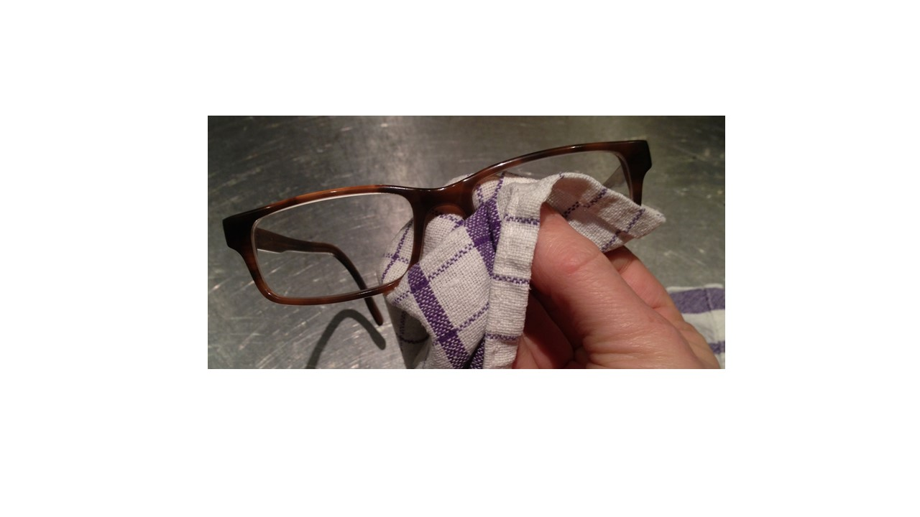

Hvad kan du gøre i situationen
Vores nervesystem er delt op i to funktioner: det sympatiske nervesystem og det parasympatiske nervesystem, begge er en del af det autonome nervesystem – altså den del af vores nervesystem som vi ikke bevidst kan kontrollere (som regel).

Det er det sympatiske nervesystem, som er beskrevet foroven. Angst, stress og fysiske belastninger fører altså til aktivering af dette system. Åndedrætsfrekvensen øges, bliver overfladisk og vi mister forbindelsen til kroppen – og dermed mister vi forbindelsen til os selv. Vi bliver forvirrede, forsøger at regne den ud og kan ikke mærke, hvad der er rigtigt.

Det system, vi ønsker at aktivere, er det parasympatiske nervesystem. Dette system er især aktivt, når vi skal genopbygge kroppens ressourcer og fordøje vores mad. Det er, når vi er afslappede og godt tilpasse, at dette system er aktivt.
Derfor er et simpelt værktøj til at få bragt ro på systemet, sænke hjerte- og vejrtrækningsfrekvens at vække det parasympatiske nervesystem og dermed komme ned i kroppen igen

TRÆK VEJRET
DYBT … ROLIGT … OG HELT NED I KROPPEN
FLERE GANGE

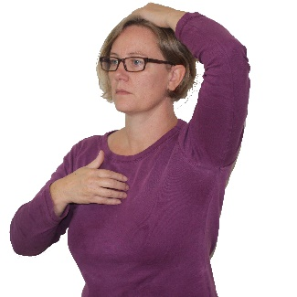
BodyTalk teknikken ”hjernebarksbalancen” (se vedhæftede fil for udførelse), er en afstressende og samlende teknik, der støtter hjernen.

Teknikken kan både bruges i akutte situationer og dagligt som forebyggende handling.

Gentagen anvendelse af hjernebarksbalancen hjælper med at balancere amygdala komplekset, forbedre hjernefunktionen, hvorved kroppens symptomer lindres, den gennemgribende stress reduceres, og gør os mindre påvirkelige over for stresspåvirkninger.

Hjertemeditationen ”Byd det velkommen” er en tredje måde at hjælpe dit system ind i en roligere og mere balanceret tilstand, hvor du både kan mærke dig selv og tage hånd om de følelser og tanker, der opstår (lyt til vedhæftede lydfil og bliv guidet igennem meditationen).

Med øvelsen og erfaringen er denne meditation noget du kan foretage dig i selve situationen og dermed minimere de forskellige faktorers indflydelse på din krops- og sindstilstand.

Du vil muligvis endda kunne fange dig selv langt tidligere på vej ind i en stresstilstand, hvis du håndterer de følelser, der opstår inden stresstilstanden. Det skyldes, at det netop er fordi vi ikke håndterer de følelser, at vi oplever stress.

Forklaring omkring ego og indre barn
Indre barn kan ikke håndtere følelser, vi skal tage os af vores eget indre barn, alle følelser som er ubehagelige skal vi byde velkommen og tale til det og varetage og nære dem som var de et barn. Vi skal være den voksne for det indre barn som føler kaos, bliver overvældet og som ikke magter at tage sig af de ting som sker i den voksnes verden.

Vær god ved dig selv ved at være god ved dit indre barn.

Se Pernilles forklaring på nogle af hendes statusser og hjemmeside
Skal der noget med omkring maskuline og feminine måder at arbejde på …

lav EN LET FORKLARING og BESKRIVELSE AF TEKNIKKEN

Hvilke følelser opstår der i stress situationer

Forberedelse og arbejdet undervejs
For at du får det mest mulige ud af denne miniworkshop, vil jeg bede dig gøre dig klart, hvad det er du ønsker at opnå med denne proces. På den måde har du allerede inden, du har gjort arbejdet, forberedt dit nervesystem og dig selv på, hvad det er du ønsker, du skal opleve. På den måde instruerer du allerede inden dit nervesystem i, hvad det er du ønsker, det skal give dig af oplevelse.

Spørg dig selv hvad det er du i virkeligheden vil opnå med denne miniworkshop. Hvad er det du vil opleve, se, høre, føle når du har været gennem processen. Hvilke tanker skal du have omkring dig selv og stress. Hvad er dine kriterier eller bevis for om du har nået det, du ville med denne proces.

For bedst at opnå det du har skrevet foroven, skal du handle, mærke efter, skrive, notere, forklare for dig selv, trække vejret, udføre opgaverne i arbejdsarket så dybt som det er nødvendigt for dig.

Undervejs vil det være en god ide at mærke efter om du kommer tættere på dit mål for workshoppen eller længere væk. Og dermed justere din indsats, overveje om du skal gøre tingene på en anden måde, trække vejret dybt lidt oftere, udføre nogle af opgaverne igen, osv.

TIP!
Lav opgaverne med jævne mellemrum for at blive endnu skarpere og endnu mere klar på dig selv og dermed endnu bedre til at holde din hverdag stressfri.
VÆR NÆNSOM MED DIG SELV

Hvad kan du gøre for at forhindre stress i at opstå
Vi skal kigge på fem elementer undervejs, så du opdager symptomerne, kan handle på dem inden de bliver uoverstigelige og dermed undgår stress og oplever en stressfri hverdag:

- Iagttagelse
- Bevidsthed
- Retning
- Handling
- Overbevisninger, mønstre og tanker

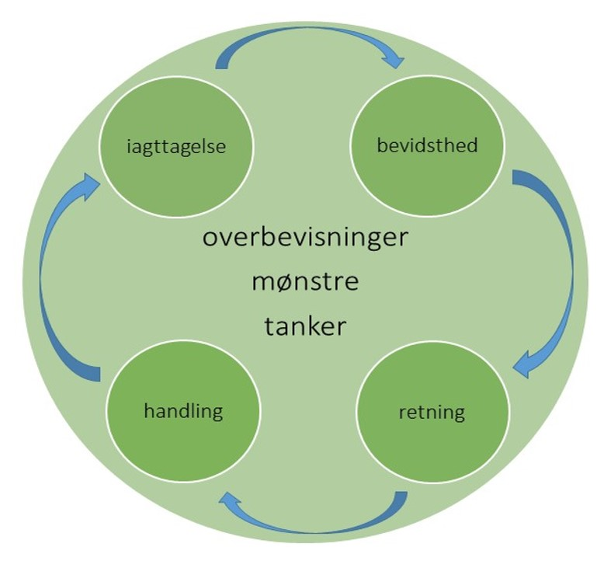

Dine stress-overbevisninger/tanker
Vi kigger først på tanker og overbevisninger, da tanken er det som opstår først, som derefter skaber en følelse, der til sidst skaber en handling.
Spørg dig selv: ”Hvilke overbevisninger omkring stress har jeg arvet, som påvirker mig i en negativ retning? ”

Kig dig omkring i din familie, på dit arbejde, i din kultur - hvorfra har du dine tanker og overbevisninger omkring stress?

Det kan f.eks. være: ”Man skal yde før man kan nyde“, ”Jeg har ingen indflydelse på om jeg føler stress eller ej”, ”Jeg har aldrig tid nok”, ”Andre er vigtigere end mig”, ”Skal det gøres ordentligt, må man gøre det selv”, ”Alle detaljer er lige vigtige”. Find selv dine.

HUSK brug din vejrtrækning til at komme ned i kroppen, så du kan mærke dig selv. Måske kan du mærke spændinger forskellige steder i kroppen eller en oplevelse af mindre plads eller andet, blot noter det og træk vejret – helt ned i maven.

Disse negative overbevisninger vil jeg bede dig medbringe (hvis du har valgt 1:1 session) eller maile til mig (hvis du har valgt gruppesessionen), så de bliver udgangspunktet for din BodyTalksession og det forandringsarbejde vi laver der.

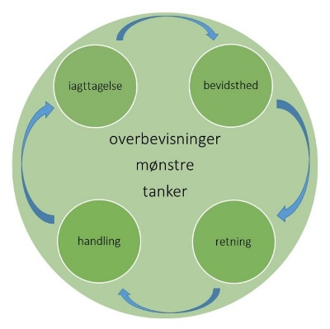
Iagttagelse
Hvordan har jeg det lige nu? Dette spørgsmål er hele tiden en test for dig selv om hvordan din tilstand er lige nu! Og du kan vende tilbage til spørgsmål så ofte du har behov for det. For nogle vil det være flere gange om dagen, for andre på ugebasis. Det er helt op til, hvad der fungerer for dig.

Jeg vil bede dig nu om at lægge mærke til din indre tilstand. Hvordan har du det lige nu? Hvordan ser dit liv ud lige nu? Har du pludselige følelsesudbrud over små ting? Bliver du altid syg første dag i ferien? Har du ikke overskud til at gøre de ting du elsker?

Hvordan har de stress-overbevisninger/tanker været med til at skabe din nuværende situation? Og hvordan har de påvirket dit forhold til stress? Til familien? Til arbejdet? Til venner? Til dig selv? Hvordan afspejler din nuværende tilstand den måde du helt konkret lever på lige nu?

TIP!
Jo mere stresset du oplever, du er, jo oftere skal du evaluere din tilstand.
Det kan være en god ide at gøre det til en fast del af morgen- eller aften ritualet at overveje hvordan du har det.

Bevidsthed
Hvad er mine stress signaler? Det er utrolig vigtigt at kende dine stress signaler ellers kan du ikke handle på dem og ændre kurs inden din tilstand er forværret og dermed forebygge stress.

Du skal her skrive ned hvilke situationer/følelser mm., der stresser dig, samt beskrive dine stresssymptomer.

Eksempler kunne være kunne være dit humør, din puls, uro i kroppen, fordøjelsen, uforklarlige smerter, hovedpine, svimmelhed, træthed, manglende energi og overskud, hukommelse, går jeg forkert, bruger jeg flere stimulanser (kaffe, te, cigaretter, alkohol mm.?) osv.

Du skal finde dine symptomer på stress også de helt små og tidlige hentydninger på en stresstilstand.

TIP!
Din bevidsthed om dine stresssymptomer afhænger af, hvor godt du kender dig selv og dine reaktionsmønstre. Jo mere du lærer om dig selv, jo mere lærer du også om dine stress symptomer – og dermed får du flere muligheder for at håndtere din stress tidligt.

Retning
Hvordan vil du gerne have det?
For, at du kan ændre din nuværende tilstand til en bedre, skal du vide, hvordan du gerne vil have det. På den måde kan sætte ord på dine behov og derefter fremadrettet handle efter det.
I stedet for at ville væk fra stress, skal du skabe din beskrivelse af et stressfrit liv, som du får lyst at bevæge dig henimod og som giver dig handlemuligheder.
Skriv dine stress-overbevisninger om
For hver negativ stress-overbevisning (som du fandt frem til tidligere) skal du vende den til en ny og positiv. Skriv den i nutid, da du på den måde igen fortæller dit nervesystem, hvordan du vil have tingene skal være. På den måde kan dit nervesystem begynde at kigge efter og se de muligheder, der opstår. Du bliver dermed medskaber af det du ønsker og ikke blot passiv modtager af det som lige dukker op.

Ex.: ”Jeg har aldrig tid nok” – ”Jeg har al den tid i verden, jeg har brug for”.

TIP!
Det kan være svært og provokerende at vende overbevisningerne om, men jeg vil bede dig forsøge og huske at trække vejret dybt, lave hjernebarksbalancen og hjertemeditationen. Husk omsorgen for dig selv, og at du er i en proces, som har brug for blidhed og omsorg.

Beskriv dit liv NU hvor du har den stressfri tilværelse
Forestil dig dit liv, hvor du lever efter og har de positive og støttende tanker omkring dig selv. Hvordan er dit liv? Hvordan føles dit liv, når du har den stressfri tilværelse, der afspejler de positive og støttende overbevisninger?

Hvilke følelser oplever du, hvad tænker du, hvem er du sammen med, hvordan er din kropslige oplevelse og dine sanser – måske oplever du en anden farve eller hører en lyd eller mærker en smag osv. Skriv det hele ned!

TRÆK VEJRET
DYBT … ROLIGT … OG HELT NED I KROPPEN
FLERE GANGE

Mærk hvordan dit liv føles og skriv det derefter ned …

Sæt ord på din stressFRIdrøm. Hvorfor ønsker du et liv uden stress? Hvad vil det give dig? HELT KONKRET?

Dit forhold til stresshåndtering
For at kunne give dig endnu retning på hvordan du vil have det fremover, gøre det endnu klarere for dig selv, og hjælpe dig til at se et sted hen du ikke har kigget på endnu, så lad os for en kort, men vigtig bemærkning kigge på, hvordan dit forhold til stresshåndtering er.
F.eks.: overtænker du din situation, nægter du at se den i øjnene, arbejder du hårdere, giver du op …

Hvilke følelser får/har du typisk omkring din måde at håndtere stress på?

Hvis din bedste ven håndterede sin stresstilstand på samme måde som du har beskrevet – hvad ville du sige til vedkommende?

Hvilket forhold ønsker du fremover at have til din måde at håndtere stress på?
Vil du beholde dit nuværende forhold – eller ændre det som du beskrev for en ven?

Hvad vil det give dig at ændre dit forhold til stresshåndtering?

Handling
Hvad kan jeg gøre for at få det sådan? Det er vældig god ide at have flere strategier og muligheder i måder at handle på – både inden man er stresset som forebyggelse, men også når man befinder sig i en stresssituation.

Bliv din egen ekspert
Hvilke ting kan du integrere og skrue op for i dit liv, som lige nu og her skaber den følelse du har beskrevet?

Gå tilbage til den allerførste opgave, hvor du kiggede på, hvad der nærer dig og hvad der dræner dig. Måske kan du tilføje nye. Prioriter nu de tidligere nedskrevne faktorer, både dem som nærer og dem som dræner, med det som nærer og dræner dig mest øverst.

Jeg bliver NÆRET af | Jeg bliver DRÆNET af
1.  2.  3.  4.  5.  6.  7.  8.  9.  10.  …  …  … | 1.  2.  3.  4.  5.  6.  7.  8.  9.  10.  …  …  …

TIP!
Gå listen igennem dagligt og tilføj nye faktorer til listen efterhånden som du opdager dem.
Er der ting på dræne listen som helt skal væk eller som du ved ikke kan fjernes og dermed må du finde en måde at være med dem på

Dine aha-oplevelser:

TIP: Skriv ind i kalenderen, hvornår du skal gøre de nye ting, der skruer op for de følelser/oplevelser du ønsker at have omkring stress i dit liv. Så er det nemmere rent faktisk at få sat handling på. TOTE

Hvilke 3 ting, kan du gøre inden for 24timer, der bringer dig tættere på det forhold du ønsker at have til din måde at håndtere stress på?

TIP!
Måske oplever du opgaverne som provokerende og irriterende, eller du opdager hvor langt du er fra dig selv og en stressfri tilværelse – som øger dit stressniveau og dermed lægger din indre dialog endnu mere pres på dig.
Vær omsorgsfuld over for dig selv – som du ville være det med dit eget barn, som lige er ved at lære noget nyt og som bliver frustreret over det. Hav tålmodighed med dig selv – træk vejret og lav teknikkerne hver gang du føler du mister fodfæstet, har lyst til at give op eller synes det hele er noget pladder.

